Bund
Month
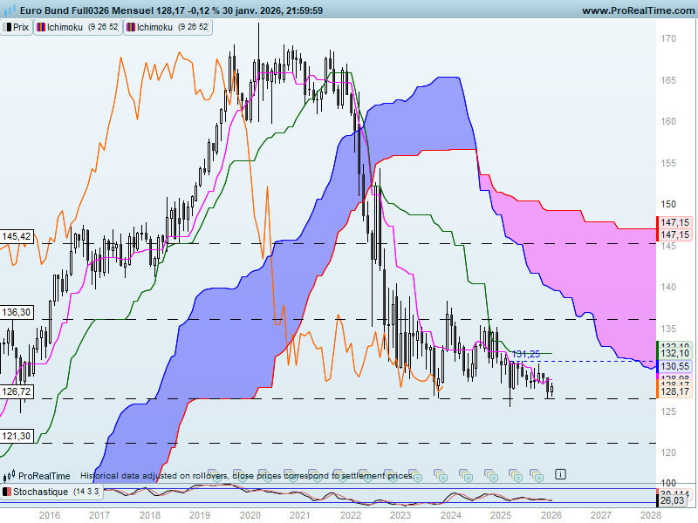

Le contexte de long terme est baissier avec des cours et une LS qui évoluent sous leur nuage.
Sur cet horizon de temps, le retour de la LS sous les prix renforce un peu plus le contexte négatif même si la dynamique de mouvement parait se stabiliser.
Les supports et les résistances de long terme sont matérialisés par des plats passés. En support 126.72 et 121.30 respectivement plat de SSB et de KS. En résistance il y a 136.30 et 142.42. Ces deux points représentent des plats de KS.
La TS montre un marché sans dynamique de mouvement et l’aplatissement de la KS sur 132.10 nous délivre le même message sur une durée d’échange un petit peu plus long. Cela fait maintenant plus de deux ans que le mouvement de baisse s’est interrompu. Cette interruption ne s’est pas traduite par un retournement des prix mais par une consolidation du marché entre un niveau de support de 126.72 et la zone de résistance de 136.30.
La dernière chandelle s’inscrit dans cet environnement. Elle forme par rapport à la précédente une ligne de poussée qui se classe dans les structures de poursuite de mouvement. Je dirai plutôt une bougie blanche haussière qui n’a pas été assez puissante pour remettre en question la consolidation des prix.

Week
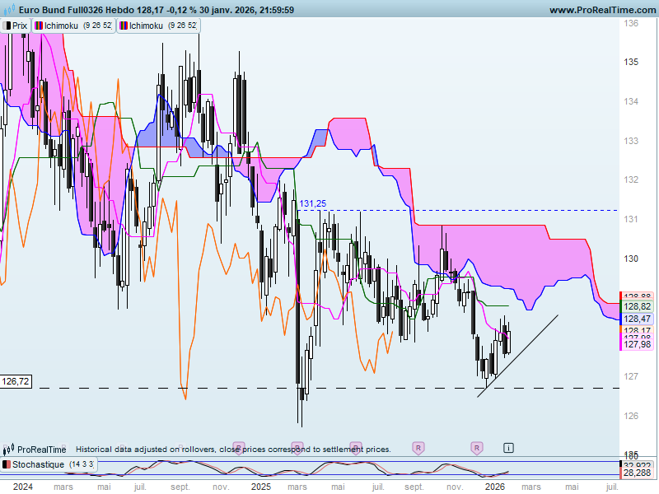
Sur le moyen terme, le contrat évolue entre son support de 126.72 et sa résistance de 136.30.
Le support a été testé plusieurs fois avec un dépassement au cours du mois de mars 2025. Cette zone support est majeure car elle permettra d’écarter la baisse de moyen terme de l’analyse tant que le contrat ne l’aura pas enfoncé. Au-dessus de 126.72, il ne reste plus que deux directions possibles, la hausse ou la consolidation.
Les nombreux croisement TS/KS plaident pour une consolidation du marché.
Le scenario que je soutiens depuis un certain est le suivant . Au sein de la dérive latérale, la longue chandelle noire de la semaine du 03 mars, marubozu qui a vu les prix passer de 131.25 (plus haut) à 126.86 (clôture), pèse négativement sur l’évolution du contrat. Tant que cette bougie ne sera pas remise en question par un dépassement de 131.25, les acheteurs continueront à craindre la puissance potentielle des vendeurs.
Depuis le dernier point bas sur 126.75, le rebond combine hausse et baisse des prix. Mais globalement les chandelles blanches tendent à prendre le dessus sur les bougies noires. Le trend haussier dessiné sous le rebond appuie cette observation. Son point sera sur 127.40 au cours de la semaine à venir.

DAY
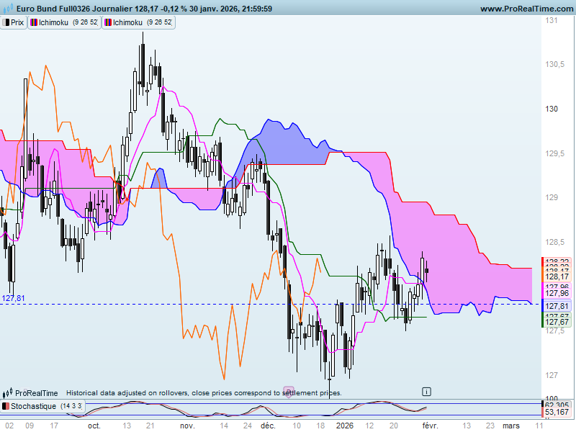
Sur le court terme, la hausse n’est pas totalement acquise. Après la formation d’une structure de retournement haussière en fin d’année 2025, supports et résistances ont joué leur rôle dans le déroulement de l’avancée des prix.
Il y eu tout d’abord le nuage qui a bloqué la hausse débutée sur 126.75 et le plat de KS qui a servir de support sur 127.67 (malgré un petit dépassement). Le contrat vient de pénétrer son nuage et se trouve ainsi dans sa zone d’équilibre de court terme. Pour en sortir, le marché devra s’établir en clôture au-dessus de 128.82.
La LS s’est affranchie de sa barrière de prix mais devra se maintenir au-dessus de sa KS de 128.13 pour envisager un test de la borne haute du nuage par les cours, résistance située dans la zone des 129.50.
Comme le montre le développement de plats de TS et de KS, le marché n’est plus en mouvement. Le harami formé au cours des deux derniers jours de la semaine confirme cet environnement. Difficile dans ce contexte d’envisager une cassure de la SSB en dépassement de 128.82.
Quoi qu’il en soit, une reprise de la dynamique de mouvement passera par un dépassement du haut récent de 128.40. ce ne sera qu’à cette condition que l’on pourra envisager une reprise de la vague de hausse.

CONCLUSION : La consolidation de long terme et de moyen terme se poursuit au-dessus d’un support majeur situé sur 126.72.
Même si la baisse peut être écartée, les acheteurs restent frileux et manquent de conviction depuis qu’au cours du mois de mars 2025 une résistance a été dessinée sur 131.25.
Sur le court terme, le rejet de la baisse et l’absence de conviction haussière ont placé récemment le contrat dans un environnement sans tendance. Une sortie de cette phase sera validée en dépassement de 128.40. Mais il faudra attendre l’invalidation de 128.82 pour envisager une reprise de la hausse.

ATTAL JEAN-LUC

TS (mauve) = plus haut + plus bas sur les 9 dernières périodes
2

KS (vert) = plus haut + plus bas sur les 26 dernières périodes
2

LS (orange) = clôture décalée de 26 périodes en arrière

SSA (bordure du nuage) = TS + KS projetée 26 périodes en avant
2

SSB (bordure opposée du nuage) = plus haut + plus bas sur les 52 dernières
2

périodes, projetées 26 périodes en avant

Unités de temps :

W: weekly

D: daily

H4: base 4 heures

H1 : base horaire

30M : base 30 minutes

